Matemàtiques: Teorema de Thales
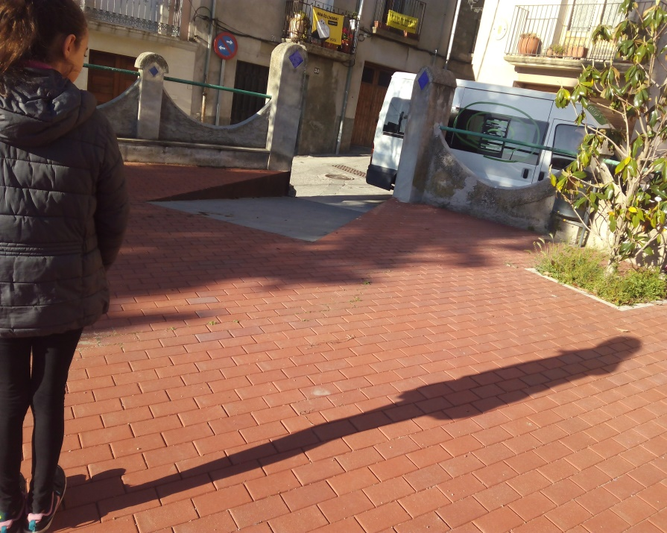
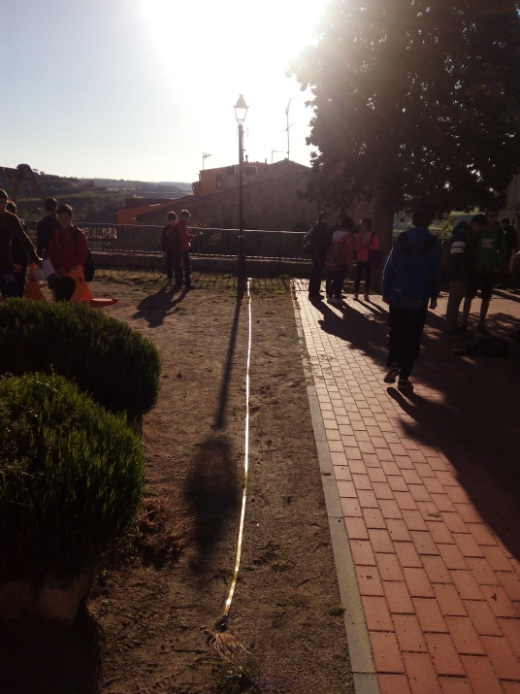
Primer problema:

Dades:
Farola- 11’80m ombra/x alçada
Yasmine-4’24m ombra/1’53 alçada
Esquema:
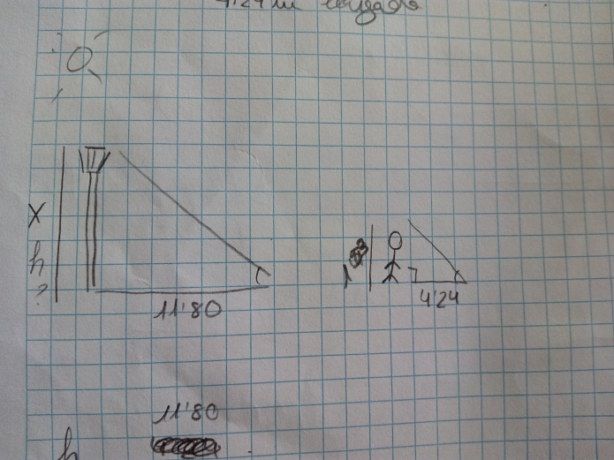

Operació:
11’80 x x= 4’258m
4’24 1’53 Resposta: la farola fa 4’258m d’alçada
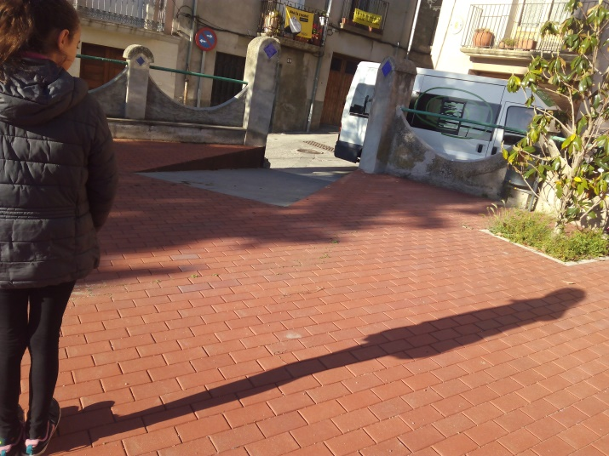
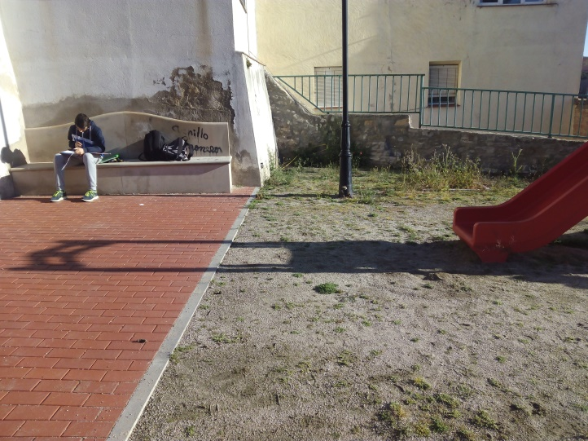
Segon problema:

Dades:
Tobogán- 5’25m d’ombra/x d’alçada
Yasmine- 4’24m d’ombra/1’53 d’alçada
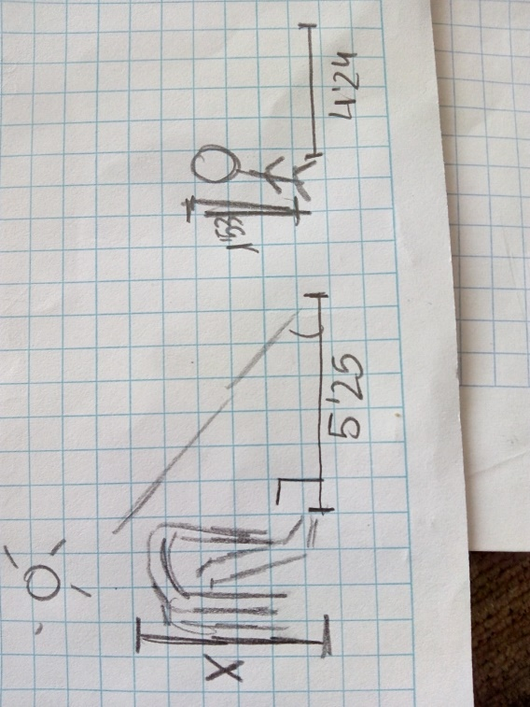
Esquema:

Operació:
5’25 x x=1’89m alçada
4’24 1’53 Resposta: el tobogán fa 1’89m d’alçada

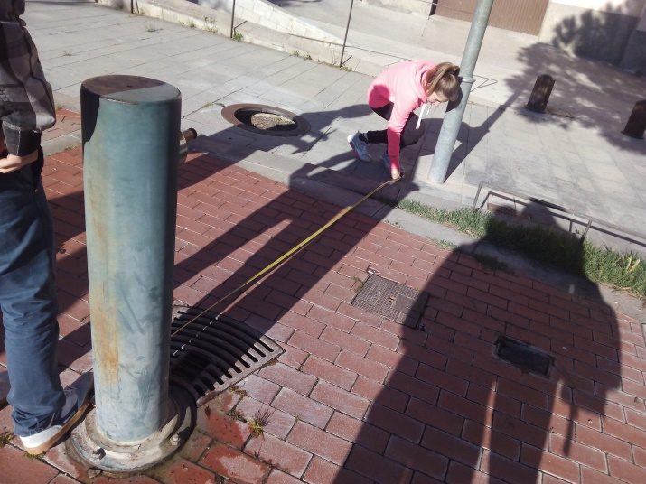
Tercer problema:
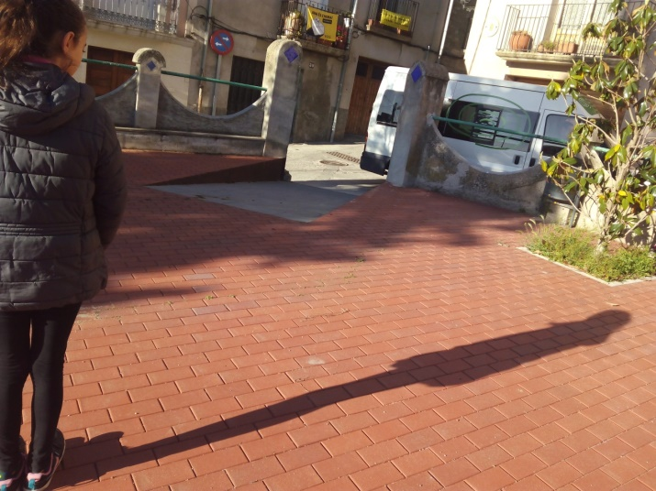
Dades:
Font- 2’95m ombra/x alçada
Yasmine- 4’24m ombra/ 1’53 alçada
Esquema:
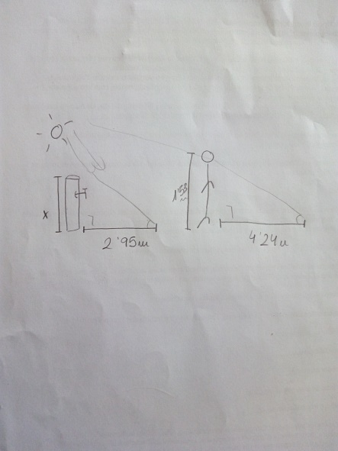

Operació:
2’95 x x= 1’064m
4’24 1’53 Resposta: la font fa 1’064m d’alçada

